Повестка
очередного 18-го заседания Думы Чаинского района IV созыва

30 сентября 2021 года начало в 11.00

№ п/п | Наименование вопроса | Докладчики
1 | О внесении изменений в решение Думы Чаинского района от 17.12.2020 № 47 «О бюджете муниципального образования «Чаинский район» на 2021 год и плановый период 2022 и 2023 годов» | Начальник Управления финансов Администрации Чаинского района  Калинина Татьяна Васильевна
2 | Об организации проведения государственной итоговой аттестации в 2021 году на территории Чаинского района | Начальник Управления образования Администрации Чаинского района  Степанова Светлана Георгиевна
3 | О награждении Почетной грамотой Думы Чаинского района | Председатель Думы Чаинского района  Гусева Светлана Юрьевна

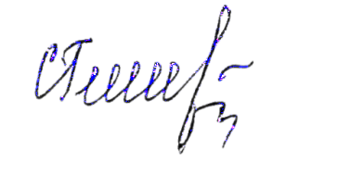

Председатель Думы Чаинского района С.Ю. Гусева

